**Тема уроку. Повторення. Властивості основних класів неорганічних сполук.**

### **МЕТА УРОКУ: пригадати властивості основних класів неорганічних сполук.**

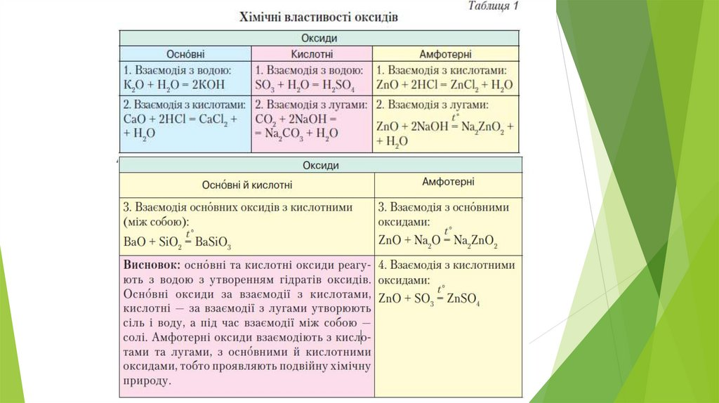

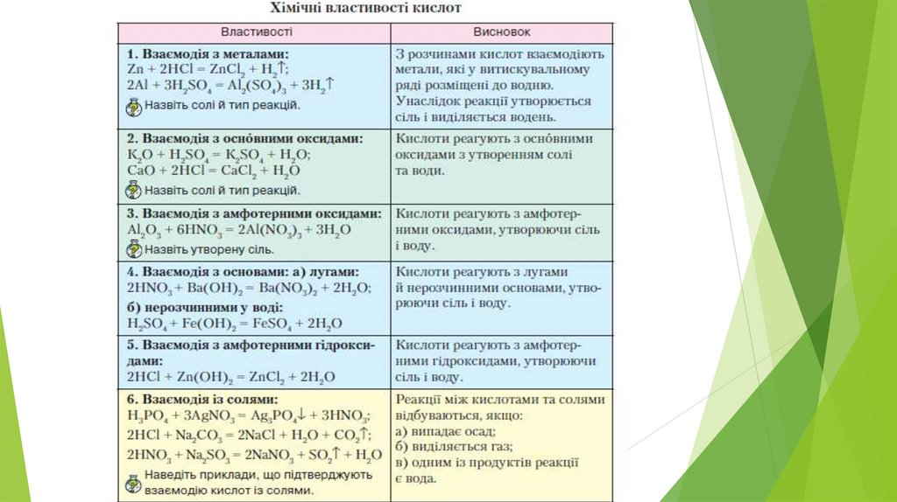

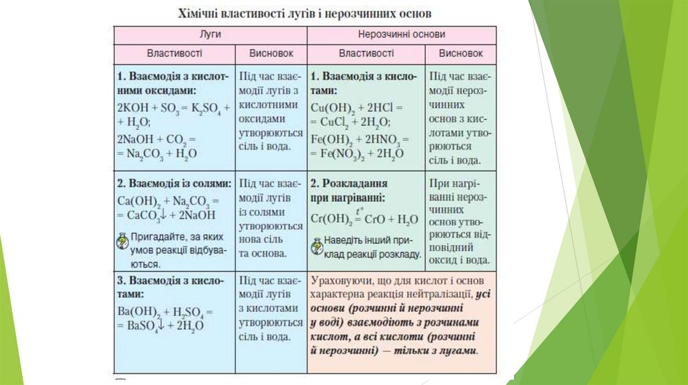

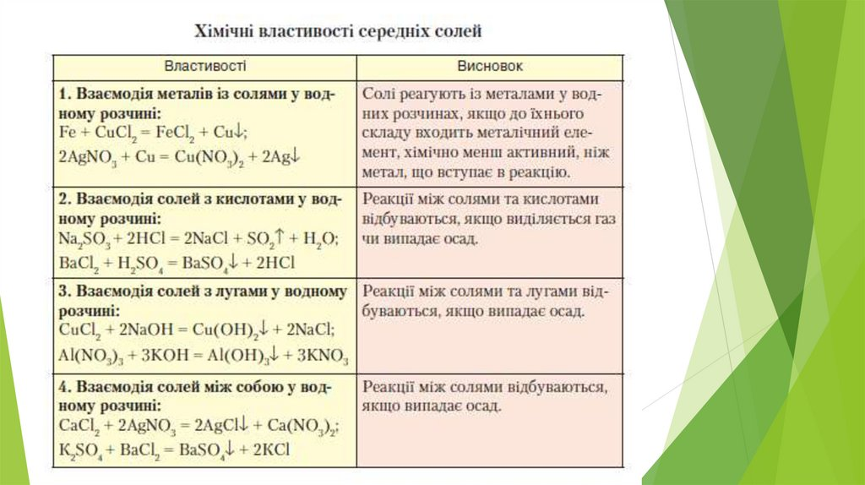

**Завдання.**

1. Опрацюйте §1.
2. Виконайте вправу №7 на стор.10.

Відповіді надсилайте в Хьюмен або на електронну адресу [nftelepneva@gmail.com](mailto:nftelepneva@gmail.com)